**ภาคผนวก ข**

**ภาพประกอบการวิจัย**

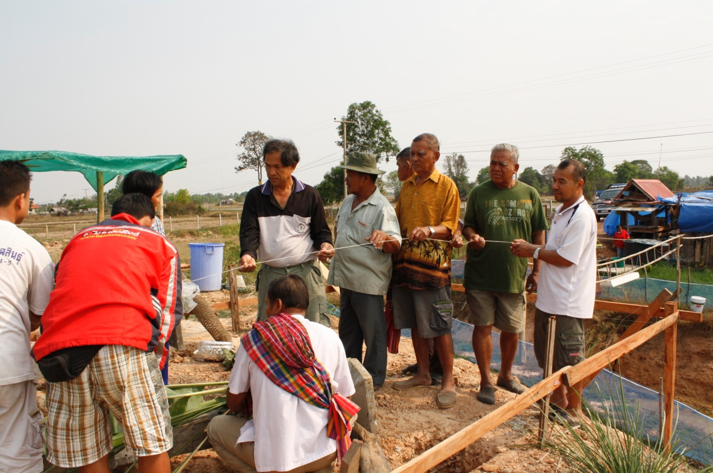

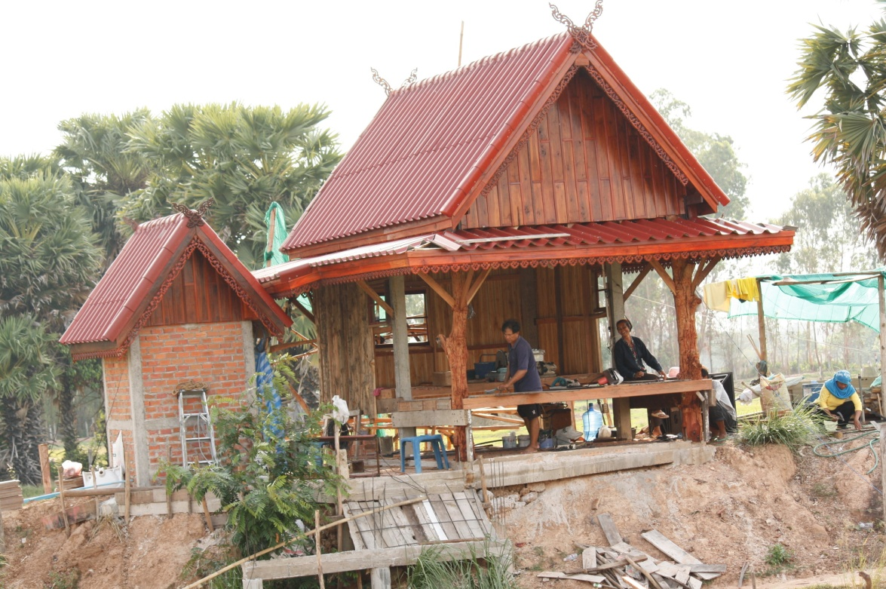

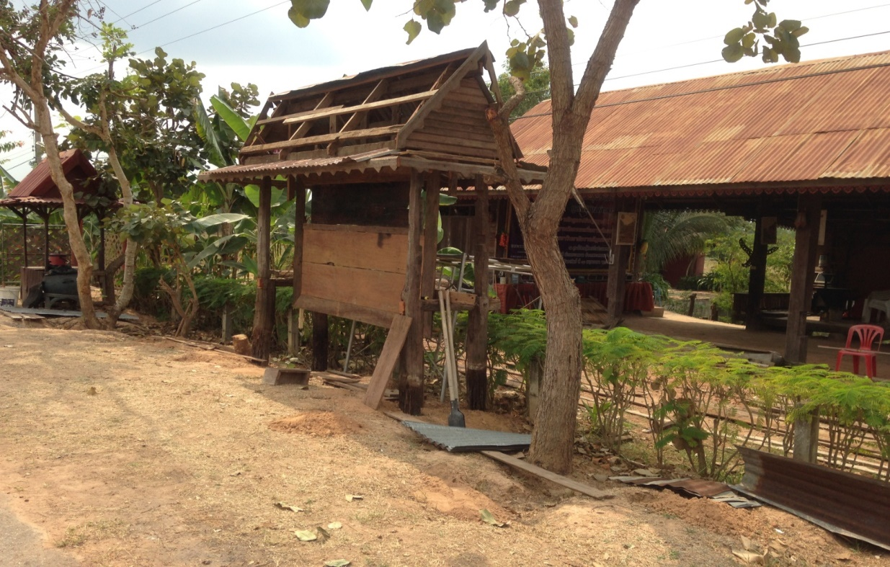

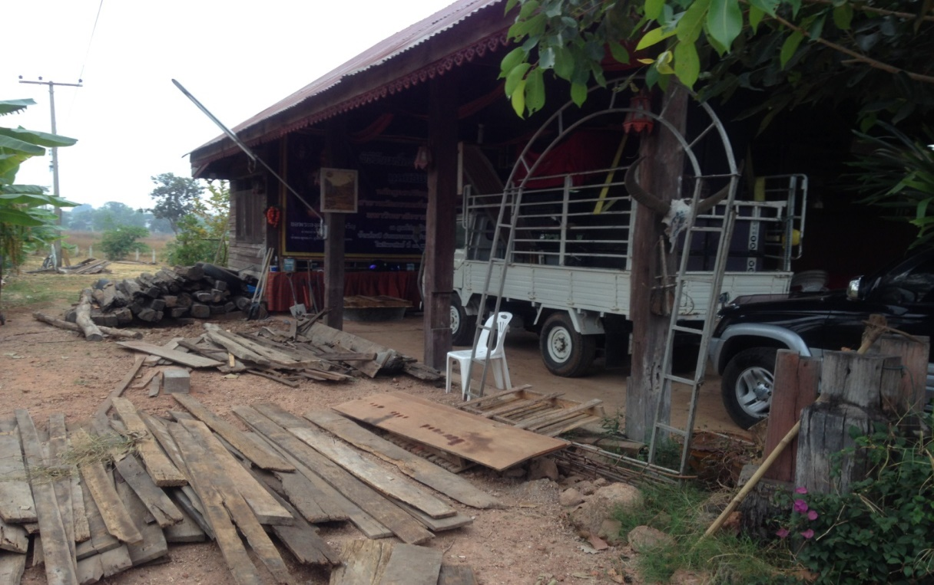

**ภาพภาคผนวกที่ 1** การดำเนินการก่อสร้างสถานีเรียนรู้ศิลปะในชีวมลฑลภาคครัวเรือน

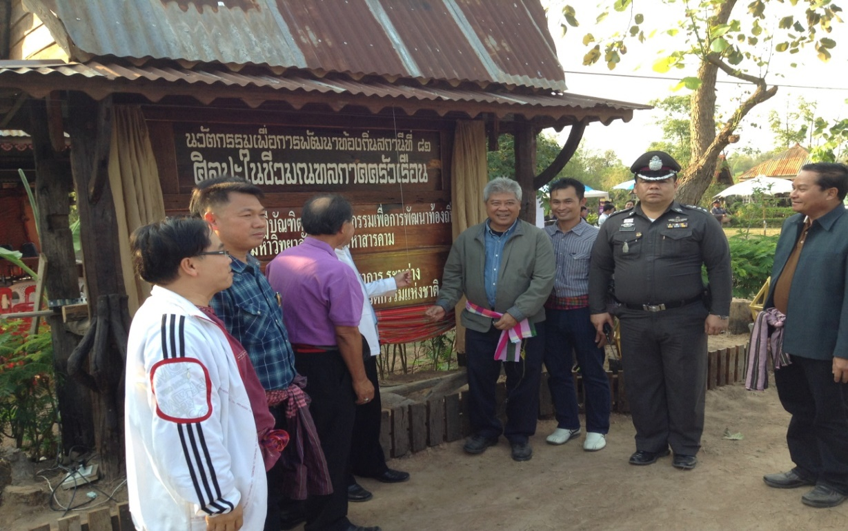

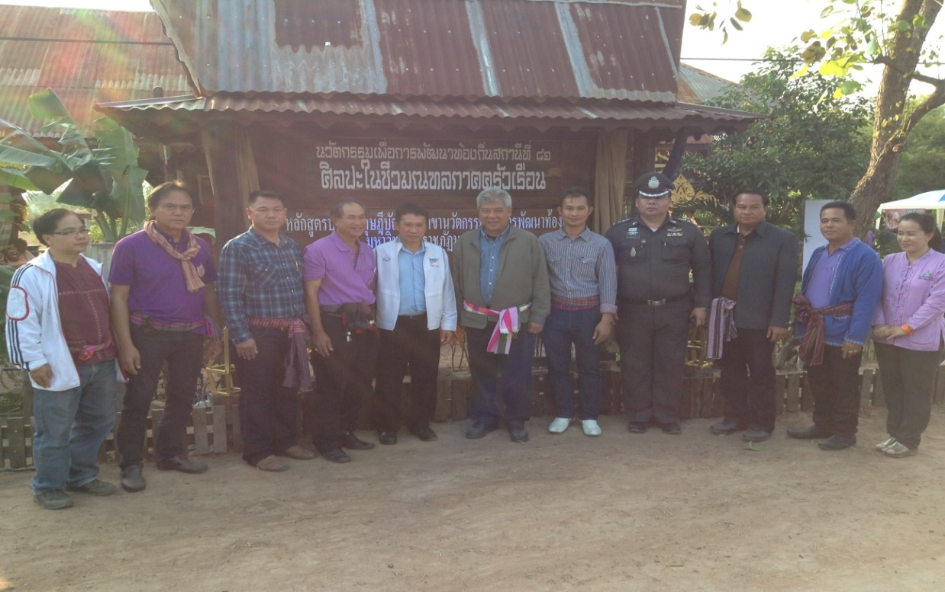

**ภาพภาคผนวกที่ 2** การเปิดป้ายกลุ่มสถานีเรียนรู้ศิลปะในชีวมลฑลภาคครัวเรือน โดย ดร.ลลิต

ถนอมสิงห์รองเลขามูลนิธิชัยพัฒนา

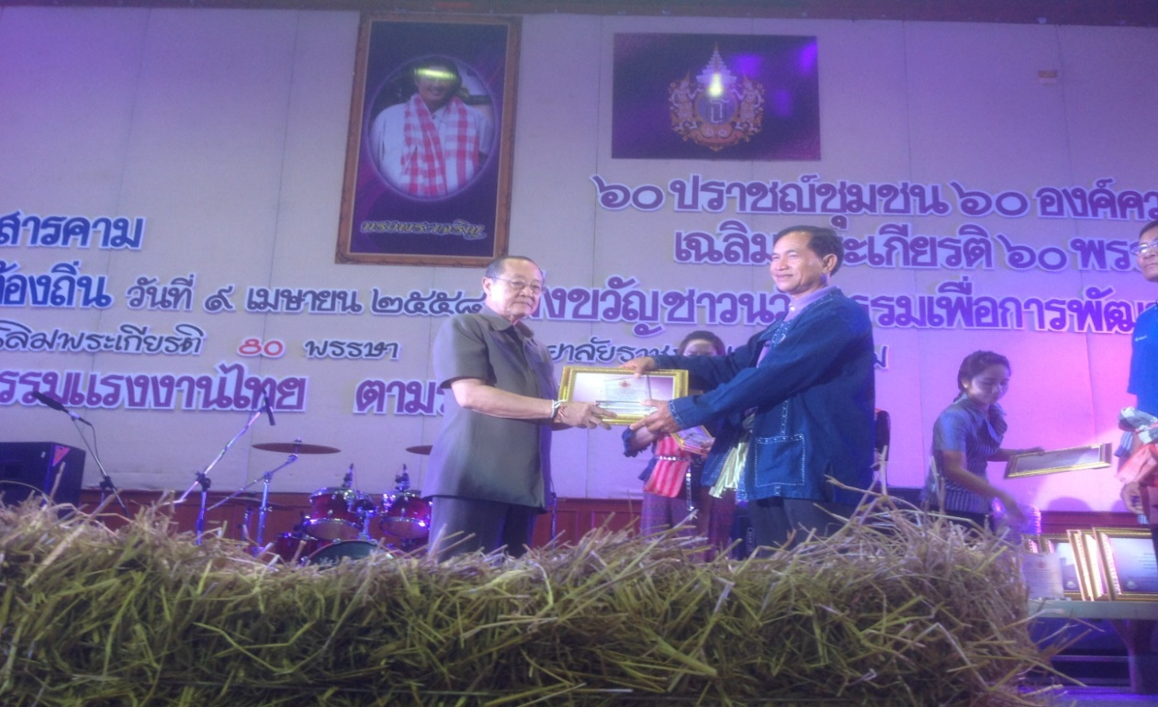

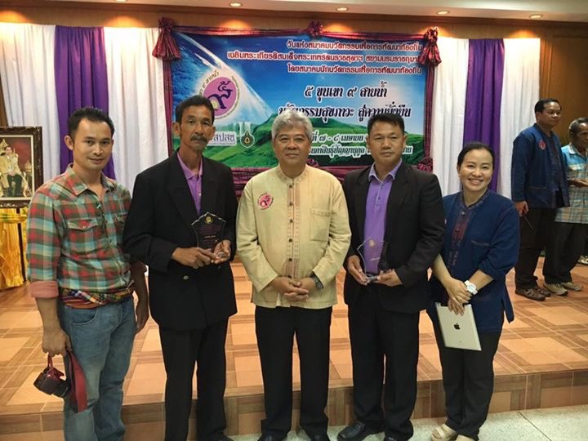

**ภาพภาคผนวกที่ 3** ปราชญ์สร้างชาติรักษาแผ่นดิน รุ่น 2 กลุ่มสถานีเรียนรู้ศิลปะในชีวมลฑล

ภาคครัวเรือน นายเทวัญ ภูคะฮาต รับโล่ปราชญ์ โดย ดร.ลลิต ถนอมสิงห์

รองเลขามูลนิธิชัยพัฒนา

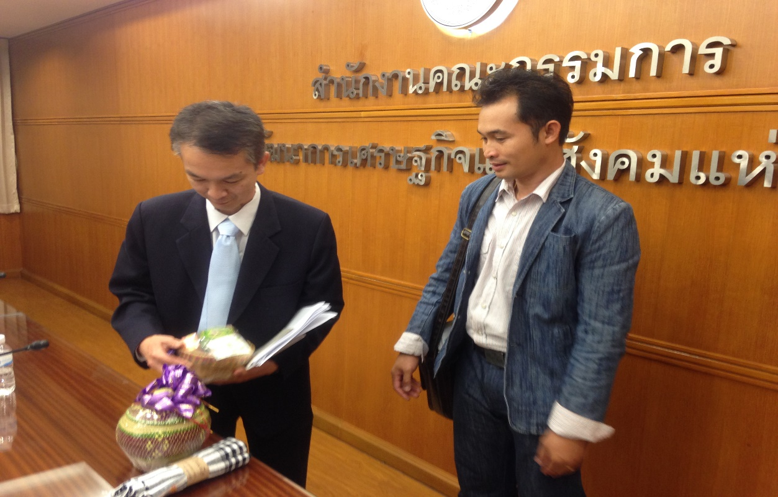

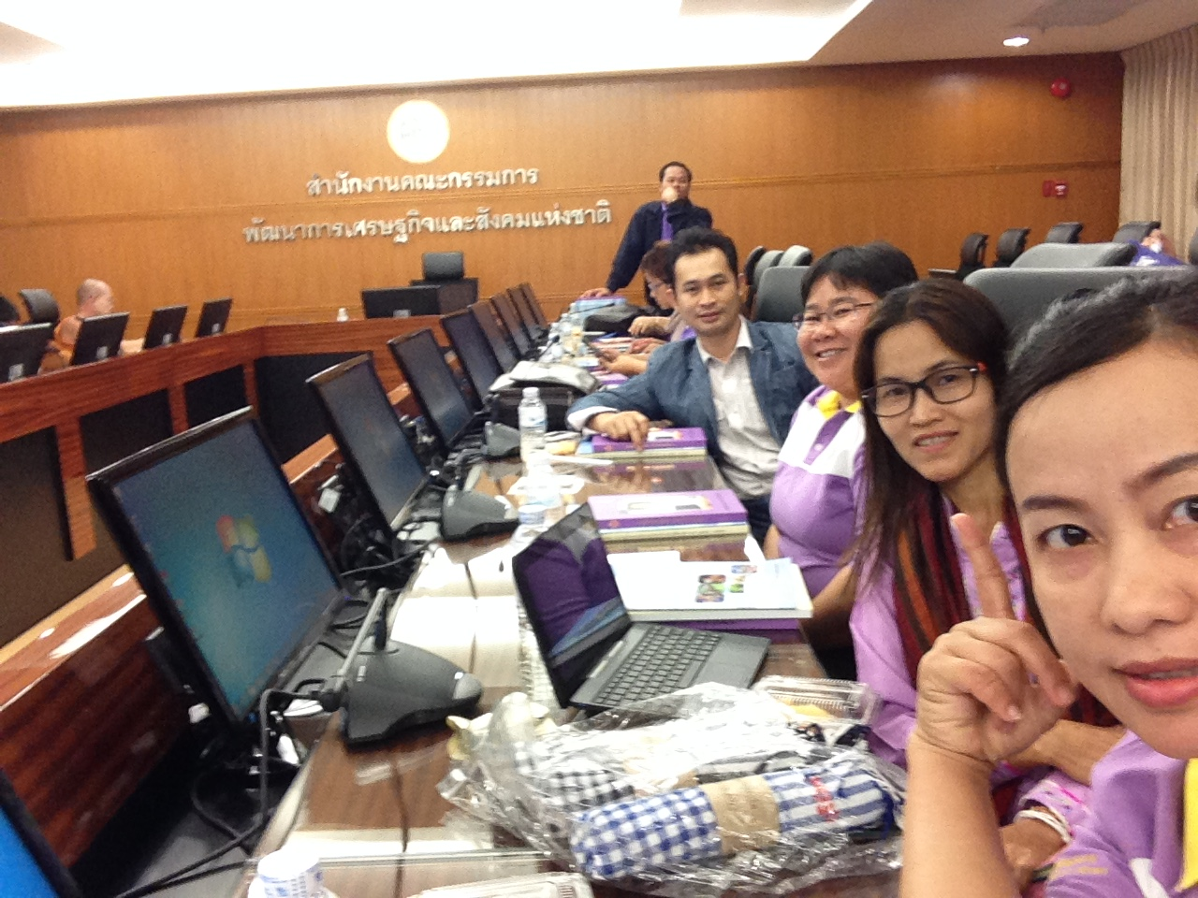

**ภาพภาคผนวกที่ 4** การแลเปลี่ยนแนวคิดกระบวนการบริหารจัดการทรัพยากรธรรมชาติ และ

สิ่งแวดล้อมภาคครัวเรือน กับสำนักงานสภาพัฒน์แห่งชาติ

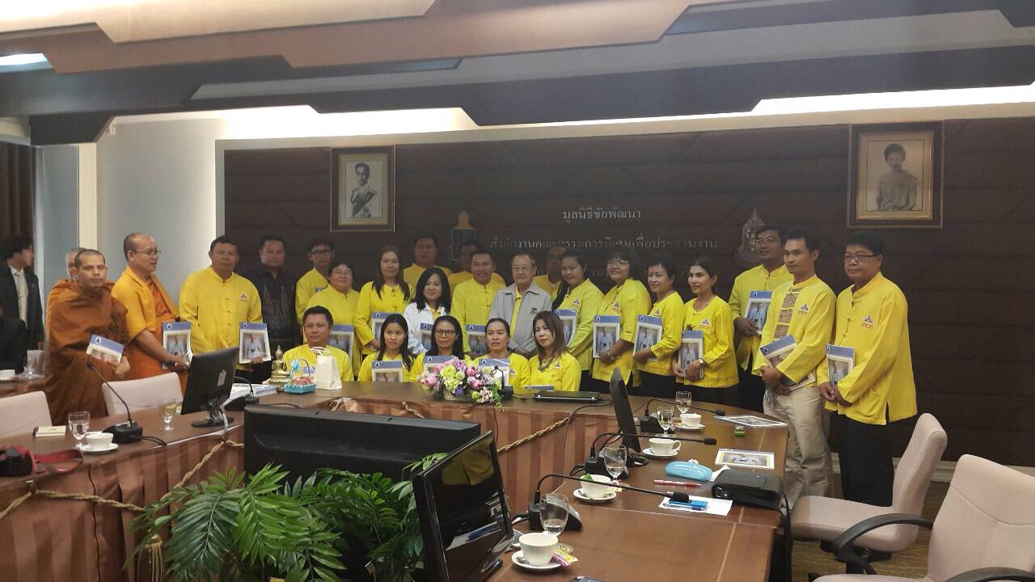

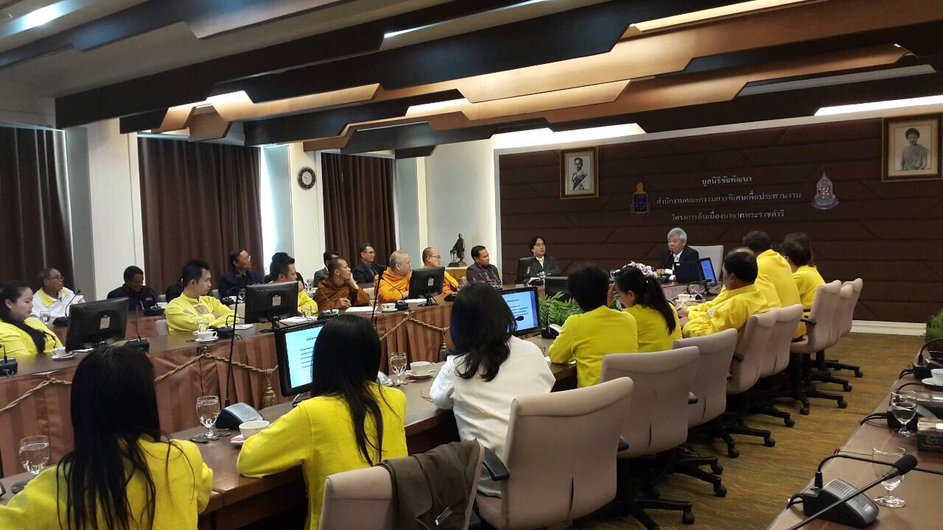

**ภาพภาคผนวกที่ 5** การบรรยายพิเศษหลักทรงงานของพระบาทสมเด็จพระเจ้าอยู่หัวฯ

โดย ดร.สุเมธ ตันติเวชกุล เลขามูลนิธิชัยพัฒนา ณ มูลนิธิชัยพัฒนา

กรุงเทพฯ

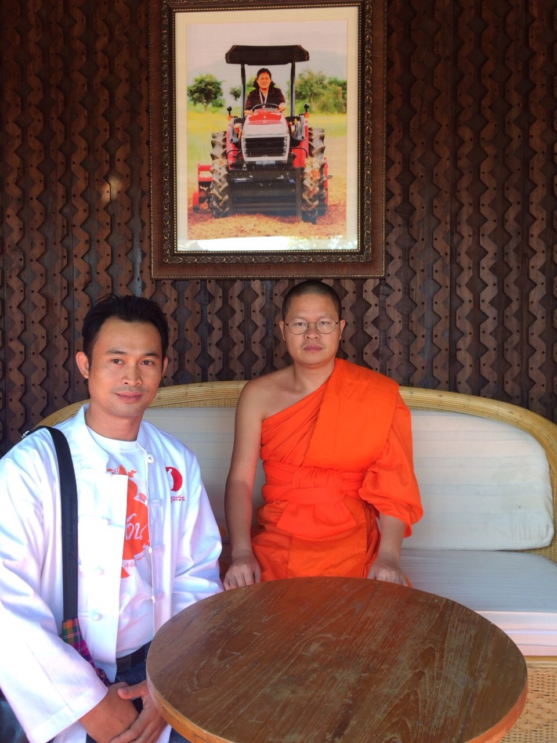

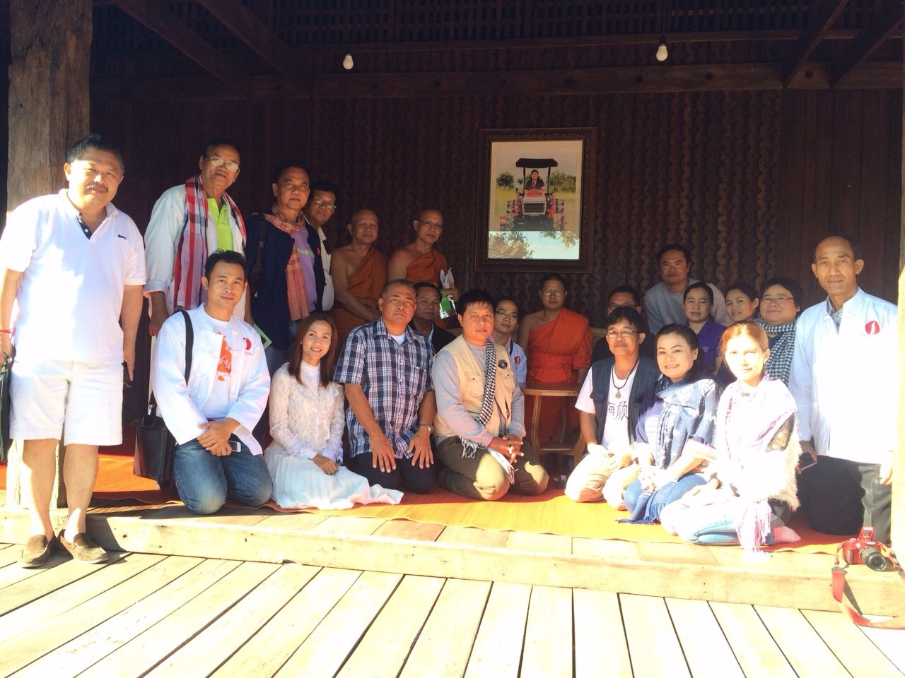

**ภาพภาคผนวกที่ 6** การใช้หลักธรรมทิฎิฐธัมมิกัตถประโยชน์ หรือหัวใจเศรษฐี กับการใช้

คุณลักษณะโดย พระอาจารย์ ว วชิร เมธี ณ ศูนย์วิปัสสนาสากล

ไร่เชิญตะวัน จังหวัดเชียงราย